Temat: Ochrona praw i wolności w Polsce

Witam, kontynuujemy naukę o prawach człowieka. Dziś o ochronie praw człowieka w Polsce. Ćwiczenia będą po następnych lekcjach. Pozdrawiam.

1. Konstytucja RP
Katalog praw i wolności potwierdzony został przede wszystkim w rozdziale II Konstytucji RP z 1997 roku. Obejmuje on prawa i wolności osobiste i polityczne, ekonomiczne, socjalne i kulturowe

Zasady ogólne
- Poszanowanie i ochrona godności człowieka (art. 30).
- Prawo do wolności (art. 31).
- Równość wobec prawa (art. 32).
- Zakaz dyskryminacji (art. 32).
- Równość praw kobiet i mężczyzn (art. 33).
- Prawna ochrona mniejszości narodowych (art. 35).
Wolności i prawa osobiste
- Prawo do życia (art. 38).
- Zakaz przeprowadzania na człowieku eksperymentów naukowych (art. 39).
- Zakaz tortur, okrutnego nieludzkiego lub poniżającego traktowania i karania (art. 40).
- Nietykalność osobista i wolność osobista (art. 41).
- Prawo do obrony we wszystkich stadiach postępowania karnego (art. 42).
- Zakaz działania prawa wstecz (art. 42).
- Zasada domniemania niewinności (art. 42).
- Prawo do rzetelnego procesu sądowego (art. 45).
- Prawo do ochrony życia prywatnego, rodzinnego, czci i dobrego imienia (art. 47).
- Prawo rodziców do wychowania dzieci zgodnie z własnymi przekonaniami (art. 48).
- Wolność i ochrona tajemnicy komunikowania się (art. 49).
- Nienaruszalność mieszkania (art. 50).
- Ochrona danych osobowych (art. 51).
- Wolność poruszania się po terytorium państwa oraz wyboru miejsca zamieszkania i pobytu (art. 52).
- Wolność opuszczenia terytorium Rzeczypospolitej Polskiej (art. 52).
- Zakaz wydalenia obywatela z kraju (art. 52).
- Prawo powrotu obywatela do kraju (art. 52).
- Wolność sumienia i religii (art. 53).
- Wolność wyrażania poglądów oraz pozyskiwania i rozpowszechniania informacji (art. 54).
Wolności i prawa polityczne
- Wolność organizowania pokojowych zgromadzeń i uczestniczenia w nich (art. 57).
- Wolność zrzeszania się w partiach politycznych, związkach zawodowych, organizacjach pracodawców, stowarzyszeniach, fundacjach i innych dobrowolnych organizacjach (art. 11, 12, 58, 59).
- Prawo dostępu obywateli do służby publicznej (art. 60).
- Prawo obywatela do uzyskiwania informacji o działalności organów władzy publicznej i dotyczących osób pełniących funkcje publiczne (art. 61).
- Prawo obywatela do wybierania Prezydenta RP, posłów, senatorów i przedstawicieli do organów samorządu terytorialnego (art. 62).
- Prawo obywatela do udziału w referendum (art. 62).
- Prawo składania petycji, skarg i wniosków w interesie publicznym, własnym lub osoby trzeciej za jej zgodą (art. 63).
Wolności i prawa ekonomiczne, socjalne i kulturalne
- Prawo do własności, innych praw majątkowych oraz prawo do dziedziczenia (art. 64).
- Wolność działalności gospodarczej (art. 65).
- Wolność wyboru i wykonywania zawodu oraz wyboru miejsca pracy (art. 65).
- Obowiązek państwa zwalczania bezrobocia (art. 65).
- Prawo do bezpiecznych i higienicznych warunków pracy (art. 66).
- Prawo pracownika do wypoczynku (art. 66).
- Prawo obywatela do zabezpieczenia społecznego (art. 67).
- Prawo do ochrony zdrowia (art. 68).
- Prawo osób niepełnosprawnych do pomocy władz publicznych (art. 69).
- Prawo do nauki (art. 70).
- Prawo do autonomii szkół wyższych (art. 70).
- Obowiązek państwa pomocy rodzinie i ochrony macierzyństwa (art. 71).
- Obowiązek państwa ochrony praw dziecka (art. 72).
- Wolność twórczości artystycznej (art. 73).
- Wolność badań naukowych (art. 73).
- Wolność nauczania (art. 73).
- Wolność korzystania z dóbr kultury (art. 73).
- Prawo do ochrony środowiska (art. 74).
- Obowiązek państwa zaspokajania potrzeb mieszkaniowych obywateli (art. 75).
- Obowiązek państwa ochrony konsumentów, użytkowników, najemców (art. 76).

W rozdziale II Konstytucji RP zagwarantowano także środki ochrony praw i wolności.
Konstytucyjne środki ochrony praw i wolności:
- prawo do wynagrodzenia szkody, w przypadku gdy została ona wyrządzona przez działanie organu władzy publicznej, które było niezgodne z prawem (art. 77)
- prawo do zaskarżenia orzeczeń i decyzji wydanych w pierwszej instancji (art. 78)
- prawo wniesienia skargi do Trybunału Konstytucyjnego (art. 79)
- prawo do wystąpienia do Rzecznika Praw Obywatelskich z wnioskiem o pomoc w ochronie praw i wolności, w przypadku gdy zostały one naruszone przez organy władzy publicznej (art. 80)
- prawo do sprawiedliwego i jawnego rozpatrzenia sprawy bez nieuzasadnionej zwłoki przez właściwy, niezależny, bezstronny i niezawisły sąd (art. 45)

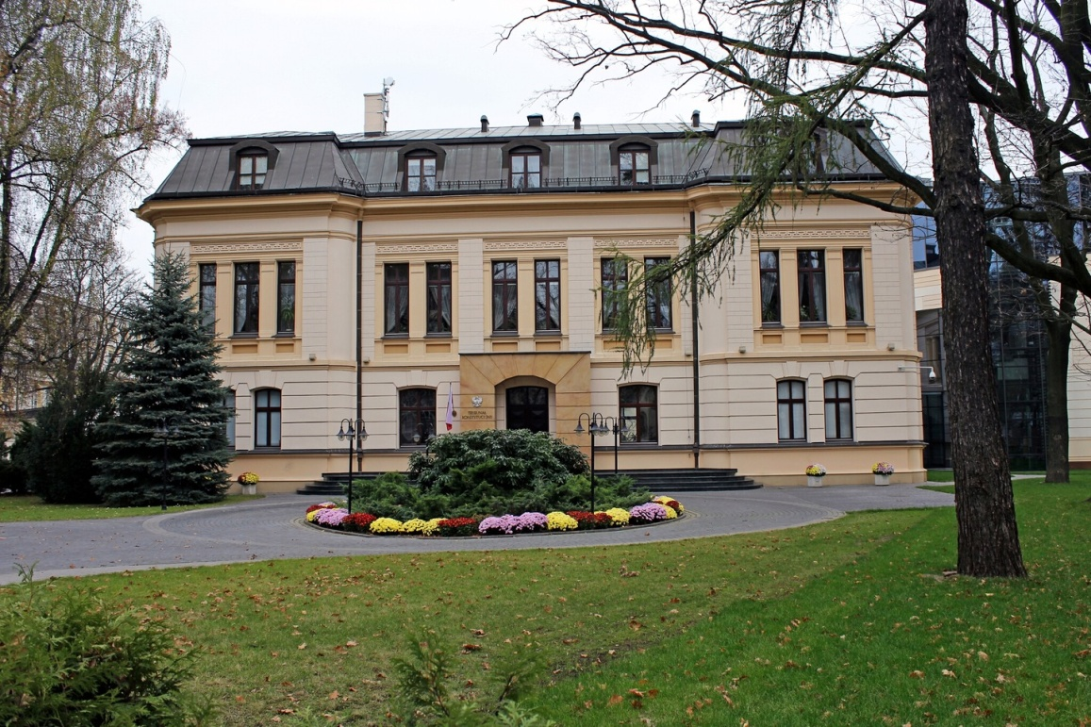
Siedziba Trybunału Konstytucyjnego

Skarga do Trybunału Konstytucyjnego jest instrumentem ochrony konstytucyjnych praw i wolności jednostki.
Kiedy możemy skorzystać ze skargi do Trybunatu Konstytucyjnego:
- skargę może wnieść każdy, kogo konstytucyjne prawa i wolności zostały naruszone,
- przedmiotem skargi musi być ustawa lub inny akt normatywny, który był dla sądu lub organu administracji podstawą do wydania rozstrzygnięcia,
- przepisy aktu muszą zdaniem skarżącego naruszać konstytucyjne prawa, wolności lub obowiązki,
- skarga musi być sporządzona przez adwokata lub radcę prawnego (tzw. przymus adwokacki),
- przed wniesieniem skargi skarżący musi wykorzystać wszystkie przysługujące mu sądowe i administracyjne środki zaskarżenia lub środki odwoławcze,
- skarga musi być złożona w ciągu trzech miesięcy od dnia doręczenia skarżącemu prawomocnego wyroku, ostatecznej decyzji lub innego ostatecznego rozstrzygnięcia.

2. Rzecznik Praw Obywatelskich – Adam Bodnar
Rzecznika powołuje w formie uchwały Sejm za zgodą Senatu. Kadencja Rzecznika trwa 5 lat i liczona jest od dnia złożenia ślubowania przed Sejmem. Ta sama osoba nie może być Rzecznikiem więcej niż przez dwie kadencje, jednakże utrwalił się zwyczaj, iż po upływie pierwszej kadencji osoba pełniąca tę funkcję nie kandyduje ponownie.
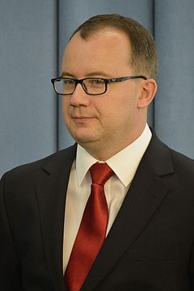
Adam Bodnar RPO od września 2015
3. Rzecznik Praw Dziecka – Mikołaj Pawlak
Rzecznik stoi na straży praw dziecka określonych w Konstytucji Rzeczypospolitej Polskiej, Konwencji o prawach dziecka i innych przepisach prawa, z poszanowaniem odpowiedzialności, praw i obowiązków rodziców. Kieruje się dobrem dziecka oraz bierze pod uwagę, że naturalnym środowiskiem jego rozwoju jest rodzina.
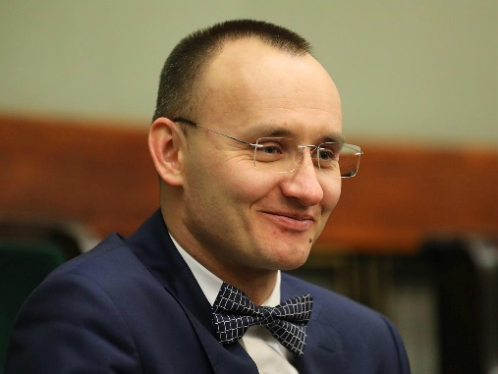
Mikołaj Pawlak od 14 grudnia 2018

4. Prezes Urzędu Ochrony Danych Osobowych (PUODO) – Jan Nowak
Organ właściwy do spraw ochrony danych osobowych na terytorium Polski, utworzony ustawą z 10 maja 2018 roku o ochronie danych osobowych. Prezesa Urzędu powołuje i odwołuje Sejm za zgodą Senatu. Kadencja Prezesa Urzędu trwa 4 lata, licząc od dnia złożenia ślubowania. Prezes Urzędu po upływie kadencji wykonuje swoje obowiązki do czasu objęcia stanowiska przez nowego Prezesa Urzędu

5. Sądy powszechne i administracyjne
6. Krajowa Rada Radiofonii i Telewizji – stoi na straży wolności słowa i prawa do informacji
7. Organizacje pozarządowe: PCK, Polska Akcja Humanitarna, Caritas Polska

